Sopro Grundierung

Sopro Bauchemie

Eigenschaften

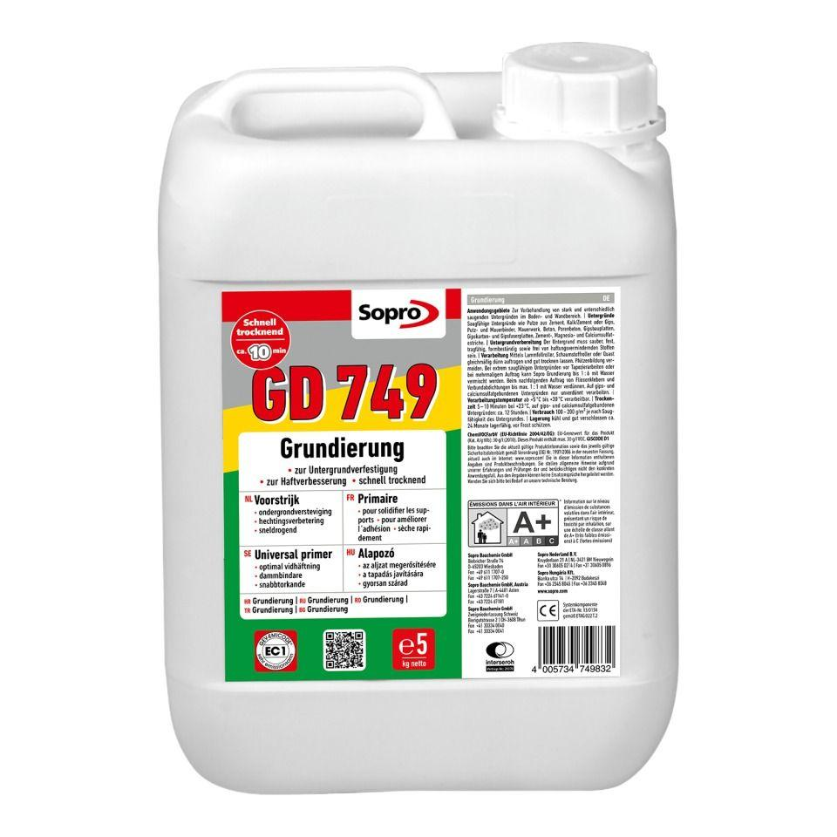

Bindemittelbasis

Dispersion

Eigenschaften

fußbodenheizungsgeeignet, haftvermittelnd, hohe Eindringtiefe, schnelltrocknend

Lösemittelhaltigkeit / Wasserverdünnbarkeit

lösemittelfrei, wasserverdünnbar

Lagerfähigkeit in Monaten

24,00

Verarbeitungstemperatur (°C)

5,00 - 30,00